- Існує можливість доповнення звіту про додаткову інформація, таку як відомості про розп'яття, засобів масової інформації або існуючі перешкоди. Ви також можете помістити в звіт логотип вашої компанії.
- Відразу після завершення направляючого пультового буріння можна завантажити готовий звіт, наприклад, по електронній пошті.
Електронна пошта включає в себе:
- Звіт в PDF
- Оригінальний запис файлів в TK.
- Файл TSR.
- Файл GPS, як KML для перегляду в Google Earth. Потрібно з’єднати пристрій GPS з пристроєм TK підчас реєстрації буріння.

- Працює на мобільних пристроях або настільних ПК.
- Дані підчас буріння, можуть бути завантажені з будь-якого пристрою стеження серії TK.
- За допомогою пристроїв на базі Android, iPhone, iPad, Mac або ПК під управлінням Windows®, ви можете переглядати дані і навіть додавати інформацію, перш ніж вони будуть відправлені.
- Ви можете завантажувати дані з пристрою стеження безпосередньо на мобільний телефон, планшет або комп'ютер через Bluetooth®.
- Примітка: завантаження даних на пристрої з iOS (iPhone і iPod), можна на початку 2016 року (новий ТК).
- Після завершення роботи, ви можете проглядати дані щодо профілю буріння.

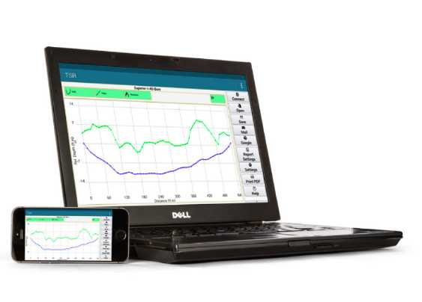

.
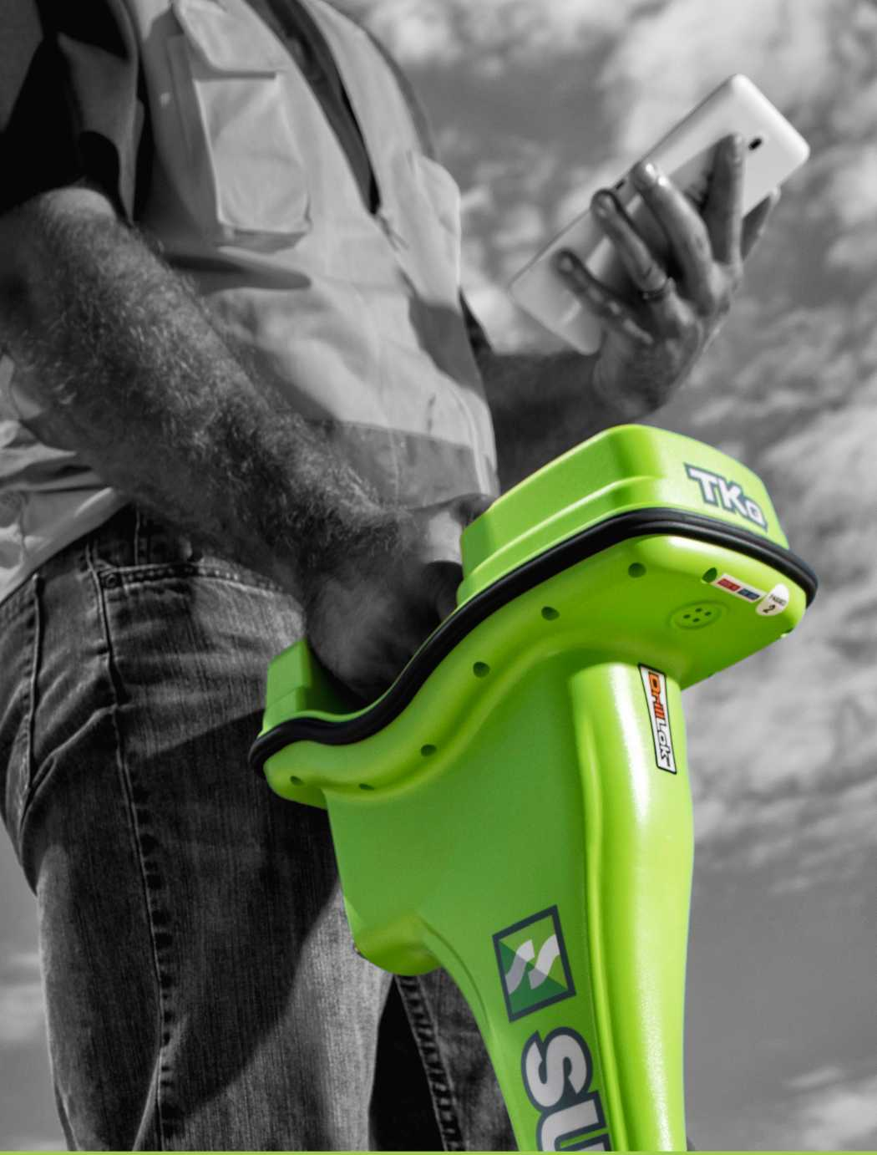




ПРОГРАМНЕ ЗАБЕЗПЕЧЕННЯ

TSR MOBILE
Завдяки нашому новому програмному забезпеченню TSR Mobile, тепер ви можете завантажити і прочитати інформацію про буріння HDD безпосередньо на вашому телефоні, планшеті або комп'ютері. Реєстр даних значно прискорює роботу і дозволяє уникнути помилок при записі в ручному режимі. Мобільний TSR дозволяє скласти звіт, слідуючи вищеназваним вимогам, пілотний відразу ж після його виконання. Програма TSR додається до кожного пристрою серії TK або ви можете завантажити його безкоштовно з веб-сайту.
ОСНОВНІ ХАРАКТЕРИСТИКИ

subsite.com/support/software-updates

TSR MOBILE AS-BUILT SOFTWARE

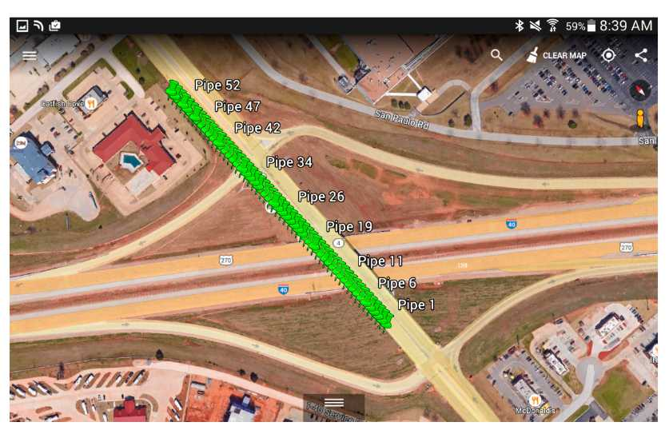

Перегляд в Google Earth
Якщо дані GPS були зареєстровані, файл KML дозволяє оператору простежити траєкторії буріння в програмі Google Earth. Кожен розділ містить конкретні дані вимірювань приладу TK.

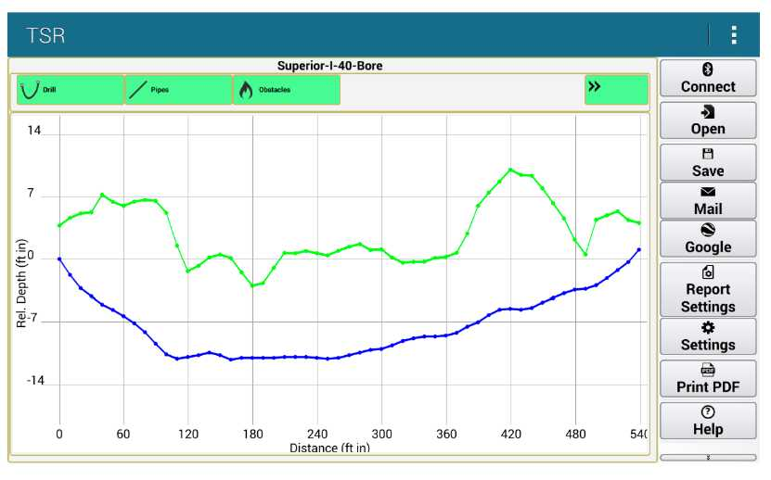

Дані щодо буріння
Програма TSR Mobile As-Built надає дані у вигляді графіків та інформації щодо буріння. Для запису даних у цьому пункті буріння, оператор натискає на кнопку на пристрої стеження. Профіль буріння розраховується на основі декількох бурильних труб по мірі просування бурового інструменту, записування розташування інструменту та його нахилу.
Система локації Serii TK
Система Серії TK доступний в різних версіях, пристосованих до індивідуальних потреб користувача. Завдяки двом методам розташування (найсильніший сигнал і нульові точки), чотирьом частотностям передавачів ТК пристрою здійснюють читання з винятковою точністю, незважаючи на шуми і перешкоди, що часто виникають у місці буріння.
LCD-дисплеї з високою контрастністю легко читаються навіть при яскравому освітленні. Віддалений монітор TDR на магнітній основі може бути встановлений на кожній машині у відповідності з уподобаннями оператора; живлення від прикурювача 12 V.
